**ΟΜΑΔΑ Α**

**ΘΕΜΑ 1**

* 1. Ποια είναι τα επτά θερμοδυναμικά χαρακτηριστικά του αέρα**;**
  2. Με τον τεχνικό ορό θερμικά φορτία τι εννοούμε **;**

**ΘΕΜΑ 2**

**2.1** Από τι εξαρτώνται τα ψυκτικά φορτία από αγωγιμότητα;

2.2Με τον τεχνικό όρο ψυκτικά φορτία τι εννοούμε ;

**ΘΕΜΑ 3**

3.1Ποια είναι τα είδη εναλλαγής θερμότητας μεταξύ δύο ρευστών βάση της ροής των ρευστών;

3.2 Βάση ποιων κριτηρίων επιλέγουμε στόμια τοίχου;

**ΟΜΑΔΑ Β**

**ΘΕΜΑ 1**

Ο βορεινός τοίχος μιας αίθουσας ενός σχολείου έχει διαστάσεις, μήκος 8 m και ύψος 3 m. Ο τοίχος της αίθουσας είναι ένας συνήθης εξωτερικός τοίχος με μόνωση 5 cm και έχει δύο ανοίγματα-παράθυρα διαστάσεων, μήκος 2 m και ύψος 1 m, τα οποία είναι κατασκευασμένα από αλουμίνιο με απλά τζάμια.

Η θερμοκρασία του περιβάλλοντος είναι t1 = + 2

Η θερμοκρασία του εσωτερικού περιβάλλοντος της αίθουσας είναι t2 = + 22 .

Ζητούνται:

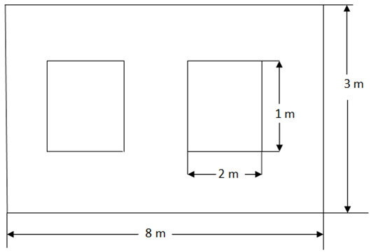**α .** Οι θερμικές απώλειες από αγωγιμότητα των παραθύρων.

**β.** Οι θερμικές απώλειες του καθαρού τοίχου.

**γ.** Οι συνολικές θερμικές απώλειες του τοίχου και παραθύρων.

Δίνεται ο πίνακας 1 τιμών του ολικού συντελεστή θερμαπερατότητας (U) διαφόρων δομικών στοιχείων.

**ΘΕΜΑ 2**

Αέρας ρέει σε έναν αεραγωγό ορθογώνιας διατομής διαστάσεων 0,6 m Χ 0,4 m. Η ταχύτητα του αέρα μετρήθηκε V = 2 m/s. Να υπολογίσετε:

**α)** Την διατομή Α του αεραγωγού.

**β)** Τον όγκο Q του αέρα που ρέει στον αεραγωγό σε L/s

**5.2** Να υπολογίσετε τη δυναμική πίεση στον αεραγωγό του σχήματος.

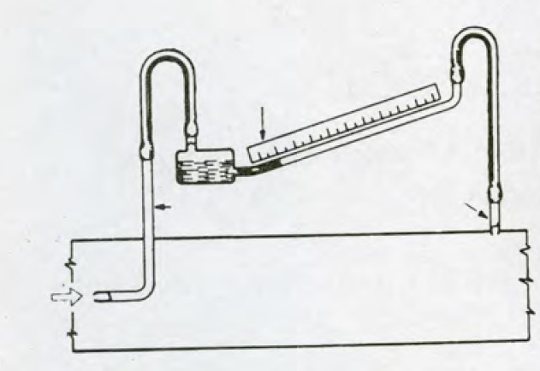

**ps = 25 psi**

**pT = 30 psi**

**ΘΕΜΑ 3**

Πολύ συχνά, οι κλιματιστικές εγκαταστάσεις χρησιμοποιούν το νερό για τη μεταφορά της παραγόμενης ψύξης ή θέρμανσης, από το σημείο παραγωγής τους μέχρι τις ΚΜ. Η μελέτη όμως ενός δικτύου σωληνώσεων νερού δεν είναι απλή όπως είναι η μελέτη του δικτύου των σωληνώσεων του ψυκτικού υγρού. Γι’ αυτό και οι μελέτες με δίκτυα νερού εκπονούνται κατά κανόνα από έμπειρους μηχανικούς.

**3.1** Είναι το νερό η εργαζόμενη μάζα στις εγκαταστάσεις που περιεγράφηκαν παραπάνω; Αιτιολογήστε την απάντησή σας.

**3.2** Να εξηγήσετε για ποιους λόγους δεν είναι απλή η μελέτη του δικτύου σωληνώσεων νερού και γιατί συνιστάται να γίνεται αυτή από έμπειρους μηχανικούς.